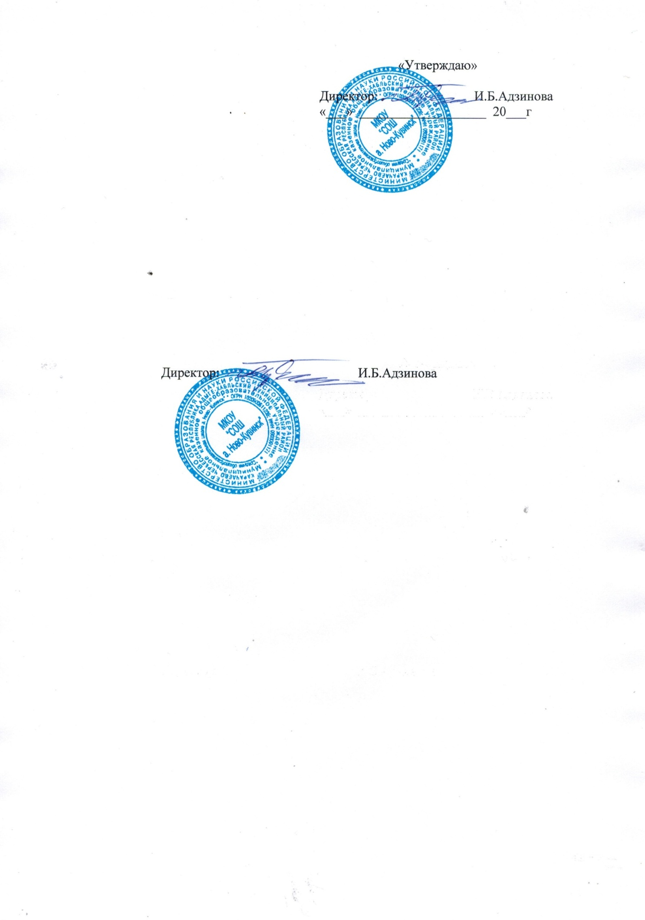

**Рейтинговый протокол результатов**

**школьного этапа**

**Всероссийской олимпиады школьников**

**МБОУ «СОШ а. Ново-Кувинск»**

**2024-2025 учебный год**

|  |  |
| --- | --- |
| **Предмет** | *География* |
| **Класс** | *6-11 классы* |
| **Дата, месяц, год проведения ШЭ ВсОШ** | *02.10.2024г* |

|  |  |  |  |  |
| --- | --- | --- | --- | --- |
| №  п/п | Фамилия, имя и отчество  участника ШЭ ВсОШ | Класс | Достижение/статус | Фамилия, имя и отчество  учителя/наставника (полностью) |
|  | Шенкао Марат Русланович | 6 | участник | Шаева Тамара Мухадиновна |
|  | Айсанова Амина Муратовна | 7 | участник | Шаева Тамара Мухадиновна |
|  | Шенкао Бэла Владимировна | 7 | 3 место-призер | Шаева Тамара Мухадиновна |
|  | Туйчиев Акбарали Абдусаломович | 7 | 2 место- призер | Шаева Тамара Мухадиновна |
|  | Попова Алена Алексеевна | 8 | 2 место- призер | Шаева Тамара Мухадиновна |
|  | Курумбаев Азамат Азретович | 8 | участник | Шаева Тамара Мухадиновна |
|  | Хамхутов Альберт Ауесович | 8 | участник | Шаева Тамара Мухадиновна |
|  | Гутякулова Фатима  Рамазановна | 8 | 3 место- призер | Шаева Тамара Мухадиновна |
|  | Акбашев Аслан Мухамедович | 8 | участник | Шаева Тамара Мухадиновна |
|  | Кужев Руслан Артурович | 9 | участник | Шаева Тамара Мухадиновна |
|  | Шенкао Руслан Владимирович | 9 | участник | Шаева Тамара Мухадиновна |
|  | Акбашева Изабэлла | 9 | участник | Шаева Тамара Мухадиновна |
|  | Калмыкова Сабрина | 9 | участник | Шаева Тамара Мухадиновна |
|  | Айсанов Амир Муратович | 10 | участник | Шаева Тамара Мухадиновна |
|  | Ашибоков Беслан  Ибрагимович | 10 | участник | Шаева Тамара Мухадиновна |

